I CONTINENTI

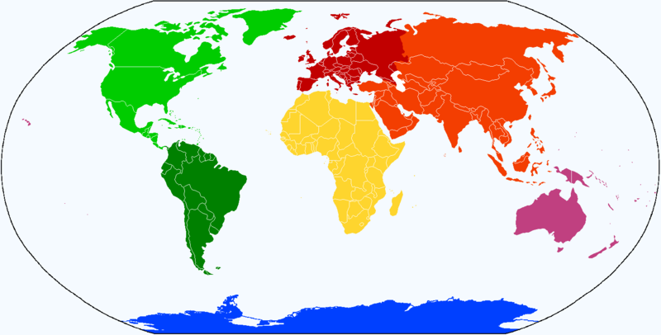


In questa cartina si vede la divisione del mondo in 5 grandi aree. Si chiamano: Europa, Asia, Africa, Americhe e Oceania. Queste grandi aree si chiamano continenti.

Il simbolo delle Olimpiadi rappresenta l’unione dei cinque continenti!!

L’Europa e l’Asia sono unite e a volte vengono chiamate Eurasia.
Le Americhe sono due grandi continenti che si chiamano America Meridionale (o America Latina o America del Sud) e l’America Settentrionale (o Nord America). Sono uniti solo da un piccolo pezzo di terra che si chiama istmo di Panama.
L’Oceania è formata da tantissime piccole isole e dall’Australia.
L’Africa è attaccata all’Asia dall’istmo di Suez.
Alcuni geografi considerano un continente anche il polo Sud che si chiama Antartide.
Quindi in totale i continenti possono essere anche 7: EUROPA, ASIA, AMERICA MERIDIONALE, AMERICA SETTENTRIONALE, AFRICA, ANTARTIDE, OCEANIA.

Superficie in Km² (quanto sono grandi i continenti?)
Popolazione (quante persone ci sono?)
In Antartide non abita nessuno, perché fa troppo freddo e perché per 6 mesi all’anno non c’è la luce del sole!

 Rispondi alle domande.
- Quale è il continente più grande?
…………………………………………………………………………………………..
- Quale è il continente più piccolo?
…………………………………………………………………………………………..
- Dove abitano tantissime persone?
………………………………………………………………………………………….
- Dove abitano pochissime persone?
…………………………………………………………………………………………..

1. Collega con una freccia ogni continente con la sua descrizione.
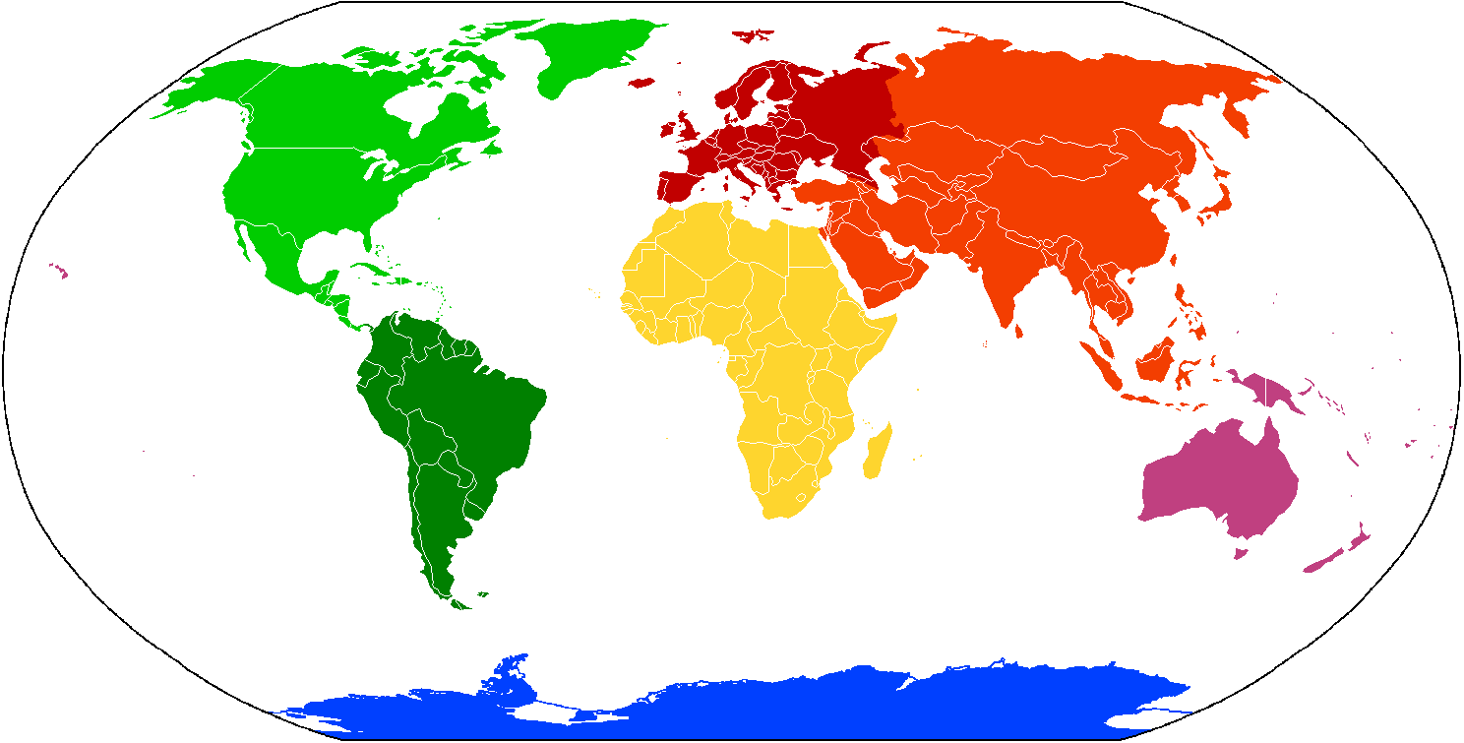
2 7 4

Istmo di 3 1 Istmo di
5

6

1 AFRICA insieme all’Europa forma l’Eurasia
2 AMERICA del NORD è attaccata all’Asia
3 AMERICA del SUD è attaccata all’Asia dall’istmo di Suez
4 ASIA si chiama anche Polo Sud
5 OCEANIA insieme all’America Settentrionale forma le Americhe
6 ANTARTIDE è attaccata all’America meridionale dall’istmo di Panama
7 EUROPA è formata da piccole isole e dall’Australia

Adesso completa la carta: quale è l’istmo di Panama? Quale è l’istmo di Suez

In quale continente sei nato?
…………………………………………………………………………………….
E adesso, in quale continente vivi?
………………………………………………………………………………………

Gli uomini hanno diviso i continenti in stati. Per decidere i confini degli stati gli uomini hanno fatto tante guerre. Oggi ci sono 194 stati.

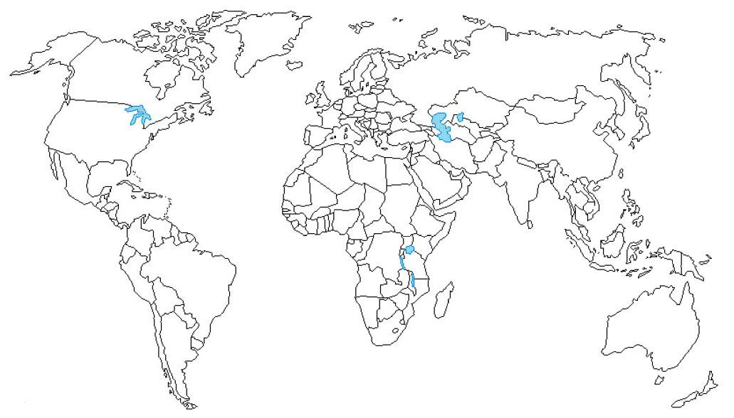

2. Colora di rosso lo stato da cui vieni tu e di verde l’Italia. Colora di blu gli stati dei tuoi compagni di classe stranieri. Poi fai un cerchio intorno al continente in cui sei nato.
Disegna la bandiera dell’Italia e quella del tuo paese.

La bandiera dell’Italia La bandiera del tuo paese

Continent (francese)
Continente (spagnolo)
महाद्वीप (hindi)

континент (russo) CONTINENTE Continent (inglese)
kontinent (albanese)

Continent (Romeno) 大陆 (cinese)
القارة (arabo)

Completare con le parole indicate i seguenti testi.

Oceani - continenti - continente - Asia - Europa - Terra

Il nostro pianeta si divide in____________: essi sono vaste porzioni di terre emerse, separate l’una dall’altra dagli_____________. L’Europa è, appunto, uno dei continenti in cui è suddivisa la superficie emersa della _____________. Se osserviamo questo _______________ su un planisfero però, constatiamo che l’__________________ appare come una grande penisola dell’________________.
(Vallega Adalberto, 2004, Gli spazi dell’uomo, volume 1a, Firenze, Le Monnier, p. 79).

Immagini tratte da:

www.upload.wikipedia.org
www.globopix.net

Terre Emerse: terre che non sono sotto il mare.

